**PEDIDO DE PROVIDENCIA Nº______________/2023**

Exmo. Sr. Presidente, da Câmara Municipal de Sete Lagoas – MG

**Sete Lagoas, 07 de Fevereiro de 2023**

A vereadora signatária vem requerer de V. Exa., ouvida a Casa e após tramitação regimental, que seja enviada correspondência ao Exmo. Sr. Prefeito Municipal, solicitando junto ao setor competente o que se segue:

1. **QUE SEJA FEITO ESTUDO DE REDE DE CAPTAÇÃO DE ÁGUA PLUVIAIS NA RUA FINLÂNDIA, LOCALIZADA NO BAIRRO UNIVERSITÁRIO.**

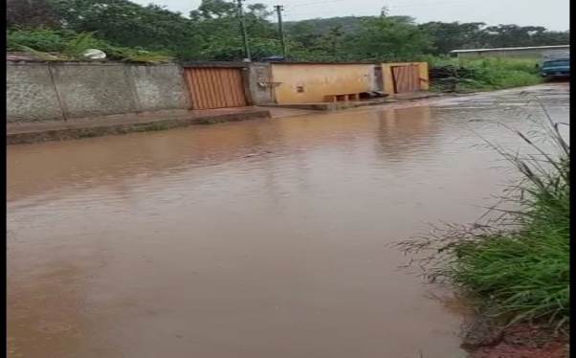

Justificativa: A referida rua acima fica intransitável, devido às chuvas há um grande acumulo de água conforme foto acima, causando transtornos, e grandes riscos aos moradores e quem por ali passa.

